致伯克希尔·哈撒韦全体股东:
伯克希尔在2007年的净值收益为123亿美元。A股与B股的每股净值，都较去年成长11%。过去43年（即现任管理阶层接手以来)，每股账面价值由19美元增长为78,008美元，平均年复合成长率为21.1%。
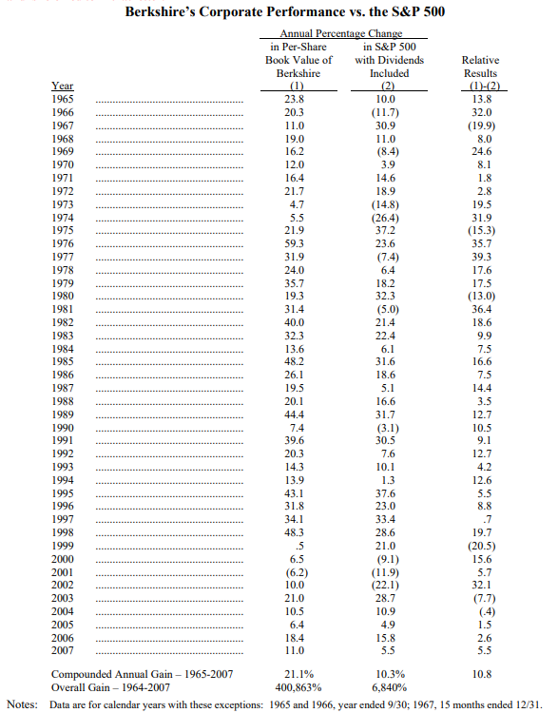
总体上，去年我们旗下的76家公司全部运行得很好。少数几个出问题的业务主要是与房地产相关，包括我们的砖料、地毯以及房地产中介业务。他们受的影响是轻微的和暂时性的。我们在这些业务领域中的竞争优势依然强大。我们拥有一流的管理层，无论好年景还是坏年景，相信他们总能把公司运营得很好。
然而，一些主要的金融机构正面临严重问题，原因是他们卷入了我去年致股东信中提到的“羸弱的放贷操作”。富国银行的CEO，JohnStumpf对许多放贷机构最近的行为剖析道：“这个行业真有趣，老的赔钱方法还挺管用呢，却又在发明新的赔钱方法。”
你可能记得2003年的时候，硅谷很流行一个车贴：“神啊，求求你再给个泡沫吧”。很不幸，这个愿望很快就成真了：几乎所有的美国人都认为房价会永远上涨，这种坚信不疑令借款人的收入和现金损益表对放贷机构无足轻重，他们大把大把的把钱借给别人，相信房价上涨会解决所有问题。今天，我们国家里不断蔓延的痛苦，正是源于这种错误的信心。随着房价的下跌，大量愚蠢的金融问题被曝光。对此你能学到经验就是：只有在退潮的时候，你才能看出哪些人在裸泳。我们目睹那些最大金融机构的现状，简直是“惨不忍睹”。
来点好消息，现在报告：伯克希尔最新规模收购的企业——TTI和艾斯卡（Iscar）公司，分别在他们的CEOPaulAndrews和JacobHarpaz领导下，2007年表现不俗。艾斯卡公司是我见过的制造企业中令人印象深刻的一家，去年我报告过这点，而秋天造访它在韩国非比寻常的工厂后，更加深了。
最后，作为伯克希尔公司中流砥柱的保险业务，这一年的业绩非常出色，这部分要归功于我们网罗了保险业中最好的一批经理人。剩下的是我们在2007年非常幸运，这是第二年美国没有发生非常重大的灾难。不过盛宴已经结束。确定无疑的是：2008年，整个保险业，包括我们在内，利润将明显下滑。保费在降低，损失敞口却无情地在扩大，即使美国继续经历第三个小灾之年，保险业的利润率也将下降4％或更多。如果遇上飓风或地震，结果将非常糟糕。所以在接下来的几年里要对较低的保险收益有所准备。

评判标准

伯克希尔的价值主要源于两个方面。一是我们的投资：股票、债券及现金等价物。在年底这些投资的价值为1410亿美元（在计算时，我们排除了财务和运营部门所持有的部位，将其归入第二块价值里）。
保险浮存金，就是在保险业务中，发生的那部分由我们暂时掌管的，但不属于我们的资金。在我们的投资中占到590亿美元。只要保险业的赔付情况正常，浮存金就可以看作是“免费”获得的，这意味着，我们获得的保费，要与我们可能遭受的损失和产生的费用相当。当然，保险业是不确定的，总在收益和损失之间摇摆不定。在我们的历史中，无论怎样，我们都要有利可图，所以我期望在未来，我们将继续保持无亏损的状况，甚至做得更好。如果我们做到了，股东们将看到我们的投资，将成为伯克希尔公司股东们，源源不绝的价值来源。
下面的表格显示了这种转移，首先，我们在表格中按14年为间隔，列出每股所含的投资金额。我们排除了少数股权的收益。
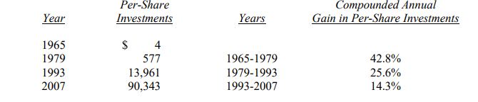
在42年里，我们每股年复合收益是27.1％。但是这一趋势，随着我们用我们可能有的资金，购买整个运营企业开始，已经下降。
下面的记录反映了我们非保险业务的增长。同样是基于扣除少数股权收益后的每股收益：
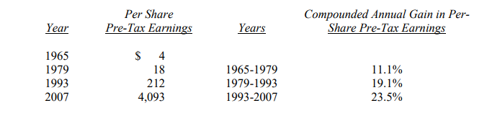
在整个时期内，每年的复合收益增长是17.8％，随着我们投资重点的转移，收益会加快增长。
尽管通过这些表格，让你们对伯克希尔公司的收益增长历史有了大致概念，也有助评估伯克希尔的内在价值，但是它们对于预测未来公司发展的可能性会有误导。伯克希尔过去的增长纪录，未来不要说复制，即使是接近这个水平都是不可能的。我们的资产和收益基数，现在对我们来说，已经大的不可能在未来获得超常的增长。
我在伯克希尔的搭档——查理.芒格和我将继续按前面提到的两个指标来衡量我们的进步，并定期将结果呈现给你们。尽管我们不可能接近地复制过去的增长，但是我们仍将努力确保未来的增长不令人失望。
************
我们的努力，得到了那些加入伯克希尔公司管理层们的有力支持。在一些方面，这是一个与众不同的团体。首先，他们中的许多人在经济上根本无需工作，在将生意卖给我们时，他们大都得到一大笔数目庞大的金钱。他们现在管理公司，只是因为他们对此乐此不疲，而不是因为需要钱。当然他们也希望获得公平合理的报酬，但金钱，绝对不是他们如此辛勤而有效率工作的原因。
其次，在这些管理层身上，稍微能找的关联性是，他们正从事着，想在自己剩余工作年限里，从事的工作。而在绝大多数其他公司里，那些主要的经理们，只要还不是公司一把手，就热衷于爬上公司权力金字塔的顶端。对于他们来说，他们现在管理的分支机构或部门，只是晋升途中的小站——或者他们希望是这样。甚至，让他们在目前的职位上待上五年，也会让他们深感失败。
相比之下，我们CEO们的“计分牌”上显示的成功，不是坐上我的位置，而是他们企业的长期表现。他们的决策是基于“今天在这里，永远在这里”的心态做出的。我想正是我们这种罕见和难以复制的管理结构，才是伯克希尔真正的优势。

收购

尽管我们的管理层是最棒的，我们仍需要进行明智的大型企业收购，以使我们业务收入增长符合我们的期望。这点上，我们直到2007年很晚的时候，才取得了一点进展。那是在圣诞节，查理和我签约了在伯克希尔公司历史上最大的现金收购，最终为我们自己挣到了当年的薪水。
这次交易的种子早在1954年就播下了，那年夏天，刚得到新工作才三个月的我，被我的老板本•格雷厄姆和杰瑞•纽曼派去参加Rockwood巧克力公司在布鲁克林召开的股东大会。一个年轻小伙子，刚控制了这家用可可豆做原料，生产多种产品的公司。他当时发明了一种绝无仅有的“代币”，为每股Rockwood公司的股票出价80磅可可豆。我在1988年给股东的信中描述过这次交易，也解释了其中的套利机会。我要告诉你们JayPritzker，就是上面提到的那个小伙子——一个躲在那个节省税款主意背后的商业天才。这种可行办法逃过了其他想买Rockwood股票专家们的眼睛，包括我的老板本和杰瑞。
在那次股东大会上，Jay友善地教了我很多，关于1954年度免税代码的知识，让我在离开时对他印象深刻。此后，我热心地跟踪着Jay那些繁多但出色的生意。Jay最有价值的伙伴是他的兄弟Bob，后者负责的Marmon集团，是Jay许多公司的母公司。
在Jay1999年去世后，Bob在2002年初也退休了。Pritzker家族决定逐步卖掉或重组他们的财产，其中包括Marmon集团。Marmon集团通过它的9个部门运营着125项生意，其中最大的一项是联合槽罐车公司（UnionTankCar）。算上它的加拿大公司，联合槽罐车公司共拥有94,000辆铁路槽罐车，被分别租赁给不同的货主。这只“舰队”的初置成本是5.1亿美元，合计有7亿美元的销售额和大约20,000名员工。
我们不久将收购Marmon集团60%的股权，并获得六年里公司事实上的全部收益。我们的初始费用是4.5亿美元，我们最终购买的价格是基于一个依赖收益来计算的公式。在我们涉足其中之前，Pritzker家族从Marmon集团的现金分配、投资以及可靠的生意中获得了可观的收益。
这项交易，也是按Jay喜欢的方式进行的。我们仅凭Marmon集团的财务报表就出此价格，没有雇用顾问和进行细致的查证。我知道公司会和Pritzker家族描述的情况一样，同样他们也知道，不论混乱的金融市场情况如何，我们都会说到做到。在过去的一年里，许多大交易被重新谈判或干脆取消，但这个交易，对Pritzker家族来说，像对伯克希尔一样，一个交易就是一个交易。
Marmon集团的CEO，FrankPtak有一个长期的合作者JohnNichols。John从前是伊利诺斯工具公司（ITW）很成功的CEO，在ITW他和Frank搭档管理一个多种经营的工业集团。看一眼他们在ITW的记录，你会留下深刻印象。
高盛公司的ByronTrott——我在2003年给股东的信中曾对其大唱赞歌，促成了与Marmon集团的交易。Byron是那种很罕见的，能设身处地为客户着想的投资银行家，查理和我百分百地信任他。
你们也会喜欢高盛公司为这个交易起的代号。因Marmon集团在1902年－1933年曾涉足汽车业，他们制造的Wasp品牌车，赢得了在1911年首次举办的印地安纳布里斯500汽车赛，所以这个交易被称为“印地500”。
************
2006年5月，当我在我们拥有的BenBridge公司举办的午餐会上发言时，下面的听众很多就是出售这家位于西雅图的，珠宝连锁公司的卖主，他们中间就有DennisUlrich，他是一家金饰品制作公司的老板。
2007年1月，Dennis打电话给我，建议说如果能得到伯克希尔的支持，他可以缔造出一个珠宝制造业巨人。不久我们与他达成了交易，同时又收购了另一家与他同等规模的公司，组成Richline集团公司。新公司后来又做了两笔较小的收购。即便如此，Richline公司的收入水平也远低于，我们通常要收购公司，所需达到的收入水平。不过我打赌，Dennis在他的搭档DaveMeleski的辅助下，将会建立起一个巨无霸，为投入的资本赚取可观的回报。

公司—出色的，良好的和糟糕的

让我们来看看，什么样的公司能让我们眼前一亮。在关注于此时，我们同样也要探讨，哪些是我们期望极力避开的企业。
查理和我要寻找的公司是a）业务我们能理解；b)有持续发展的潜质；c)有可信赖有能力的管理层；d）一个诱人的标价。我们倾向买下整个公司，或者当管理层是我们的合伙伙伴时，至少买下80％的股份。如果控股收购的方式不可行，我们也很乐意在证券市场上简单地买入那些出色公司的一小部分股权，这就好比拥有“希望之钻”（HopeDiamond,世界名钻，重45.52克拉）的一小部分权益也好过拥有一整颗“莱茵石”（一种人造钻石）。
一家真正伟大的公司必须要有一道“护城河”来保护投资获得很好的回报。但资本主义的“动力学”使得，任何能赚取高额回报的生意“城堡”，都会受到竞争者重复不断的攻击。因此，一道难以逾越的屏障，比如成为低成本提供者，像盖可保险或好事多超市,或者拥有像可口可乐、吉利、美国运通这样晓誉世界的强大品牌，才是企业获得持续成功的根本。商业史中充斥着“罗马烟火筒”般光彩炫目的公司，它们所谓的“长沟深堑”最终被证明只是幻觉，很快就被对手跨越。
我们对“持续性”的评判标准，使我们排除了许多处在发展迅速，且变化不断行业里的公司。尽管资本主义的“创造性的破坏”对社会发展很有利，但它排除了投资的确定性。一道需要不断重复开挖的“护城河”，最终根本就等于没有护城河。
另外，这个标准也排除那些依靠某个伟大的管理者才能成功的企业。当然，一个令对手恐惧的CEO对任何企业都是一笔巨大资产，在伯克希尔，我们拥有相当数量这样的经理人。他们的能力创造出巨大的财富，这是让一般CEO们来运营，根本无法实现的。
但是如果一个生意，依赖一个超级巨星才能产生好成效，那这个生意本身不会被认为是个好生意。一家在你们地区首席脑外科医生领导下的医疗合伙公司，可能有着令人高兴的巨大且增长的收入，但是这对它的将来说明不了什么。随着外科医生的离开，合伙公司的“壁垒”也一起消失，即使你不能叫出梅奥诊所（美国最好的医院之一）CEO的名字，你也能计算出它的“壁垒”能持续多久。
我们要寻找的生意，是在稳定行业中，具有长期竞争优势的公司。如果它的成长迅速，更好。但是即使没有成长，那样的生意也是值得的。我们只需简单地把这些生意中获得的可观收益，去购买别处类似的企业。这里没有什么规定说，钱是哪儿挣来的，你就必须花在哪儿。事实上，这样的做法通常是一个错误：真正伟大的生意，不但能从有形资产中获得巨大回报，而且在任何持续期内，不用拿出收益中的很大一部分再投资，以维持其高回报率。
让我们来看看这种梦幻般生意的原型——我们拥有的喜诗糖果公司。盒装巧克力业的经营，一点不会让人兴奋：在美国，人均的消费量非常低而且没有增长。许多名噪一时的品牌都已消失，并且在过去40年中只有三个公司赚到的收益是超过象征性的。真的，我相信，尽管喜诗糖果的收入大部分来源于很少几个州，但却占到整个行业将近一半的收入。
1972年当蓝筹邮票公司买下喜诗糖果时，它年销售1,600万磅的糖果。（那时查理和我控制着蓝筹邮票公司，后来将其并入伯克希尔），喜诗去年的销售额是3,100万磅，年增长率只有2％。然而由喜诗家族在50多年里，建立起来的持久竞争优势，随后被ChuckHuggins和BradKinstler继续巩固，给伯克希尔创造出超乎寻常的成果。
我们用2,500万美元买下它时，它的销售额是3,000万美元，税前所得少于500万美元。企业的运营,资本是800万美元（每年有几个月，它需要适度的季节性负债）。从此，公司为投入资本赚取60％的税前所得。有两个因素帮助了营运资金的最小化。一是，产品是现金销售，消除了应收账款；二是，生产和分销的周期很短，使存货最小化。
去年喜诗糖果的销售是3.83亿美元，税前利润是8,200万美元，运营资金是4,000万美元。这意味着从1972年以来，我们不得不再投资区区3,200万美元，以适应它适度的规模增长，和稍许过度的财务增长。同时税前收益总计是13.5亿美元，扣除3,200万美元后，所有这些收益都流到伯克希尔（或早些年的蓝筹邮票公司）。利润在缴纳公司税后，我们用余下的钱买了其他有吸引力的公司。就像从亚当和夏娃最初喜好的活动，带来了60亿人一样，喜诗糖果开启了我们后来的许多滚滚而来的新财源。（它对于伯克希尔来说，就如圣经上说的：“丰腴膏沃而且生养众多”）
在美国的企业中，象喜诗糖果这样的企业并不多。一般的做法是，要将公司的收入从5百万美元提升到8200万美元，需要投入4亿美元或更多资金才能办到。这是因为成长中的业务，既会因销售额的上升，需要更多的营运资金，也会需要更多对固定资产的投资。
一个公司为满足它的成长，对资本的需求是否有大幅增长，正好证实它，是否能成为一项满意的投资。顺着回到我们的例子，当一个用4亿美元的有形资产净值，能赚到8200万美元税前收益的公司，实在没有什么好自惭形秽的，不过它业主的现金平衡表与喜诗糖果的是完全不同的。拥有一条不需要大量资金投入，就能带来滚滚财源的业务，这真是太棒了！不信去问问微软或谷歌吧！
一个良好，但不出色生意的例子是我们拥有的飞安公司（FlightSafty）。这家公司为它的消费者创造利益，就如同其他我知道的类似公司一样。它同样拥有一项持久的竞争优势：参加飞行训练，如果选择其他公司，而不是它这家顶尖的飞机训练公司，就象在一次外科手术前，对价格斤斤计较。
当然，这项生意如果要增长，需要将收入中的很大一部分再投入。当我们1996年买下飞安公司时，它的税前营运收入是1.11亿美元，在固定资产上的净投资是5.7亿美元。自从我们买下后，在产生了总计9.23亿美元的折旧费后，资本支出总计为16.35亿美元，其中的大部分用来购买飞行训练模拟器，以配合那些经常被提及的飞机的新型号。（一个模拟器花费超过1,200万美元，我们有273个），现在我们的固定资产，扣除折旧后，达到10.79亿美元。税前营运收入在2007年达到2.7亿美元，与1996年比，增加了1.59亿美元。这个收入带给我们的回报，对于我们增加投入的5.09亿美元投资来说还不错，但和喜诗糖果带给我们的，根本没法比。
因此，如果仅仅计算经济回报，飞安公司是一个良好的，但绝非超乎寻常的业务。它那种高投入高产出的经历正是许多公司面临的。例如，投资公用事业公司，我们巨大的投入在以很快的速度贬值。从现在开始的十年里，我们可以从这个生意里挣到相当多的钱，但是我们需要投入数十亿美元才能实现它。
现在让我们来说说糟糕的生意，比较差的生意是那种收入增长虽然迅速，但需要巨大投资来维持增长，过后又赚不到多少，甚至没钱赚的生意。想想航空业，从莱特兄弟飞行成功的那天到现在，这个行业所谓的竞争优势，被证明纯粹子虚乌有。事实上，假如当时有某个富有远见的资本家在基蒂霍克（KittyHawk，莱特兄弟试飞的地方）的话，他应该把奥利佛•莱特打下来，给他的后辈们帮上一个大忙。
航空公司从它开出第一个航班开始，对资本的需求就是贪得无厌的。投资者在本应对它避而远之的时候，往往受到公司成长的吸引，将钱源源不断地投入这个无底洞。就是我，也很惭愧地加入这场愚蠢的活动，1989年我让伯克希尔买入美国航空公司的优先股。可付款支票上的墨迹未干，美国航空就开始了盘旋下落，不久它就不再支付给我们优先股的股息。
不过最后我们算是很幸运的。在又一轮被误导的，对航空公司的乐观情绪爆发时，我们在1998年卖掉了我们手里的股票，竟然也大赚了一笔。在我们出售后的10年里，美国航空申请破产了，两次！
总结，对这三类“储蓄存款账户”的看法。出色的账户，能逐年带来异乎寻常高收益率增长；良好的账户，能带来有吸引力回报率，挣到的钱也在增加；最后，那些糟糕的账户，既给不了足够的收益率，又需要你为那些令人失望的回报继续投入。
现在又到忏悔时间了。必须明确的是并没有哪个咨询顾问、董事会或投资银行家，把我推到我将说的那些错误中去。用网球术语来说，它们都是主动失误。
就从我差点搞砸对喜诗糖果的收购说起。当时卖主开价3,000万美元，而我坚持不能超过2,500万美元。幸运的是，他退让了。否则我的止步不前，让这13.5亿美元落入别人的腰包。
大约在收购喜诗糖果的时候，当时管理首府广播公司的汤姆•墨菲打来电话，为国家广播公司位于达拉斯，沃尔斯堡的电视台开价3,500万美元，电视台是属于首府广播公司买下的“沃尔斯堡报”，鉴于“相互持股”的法律规定，汤姆•墨菲不得不要剥离它。我知道电视台也是象喜诗糖果那样的生意，实际上不需要什么投资，就会获得可观的增长前景，它们很容易运营并且为所有人带来滚滚财富。
此外，汤姆•墨菲至今都是我们的一位老朋友——一位我钦佩的，出色的经理人和杰出人物。他了解电视这门生意的方方面面，而且除非他认为这个收购值得去做，否则不会给我打电话。实际上汤姆•墨菲已经把一个“买”字灌进了我的耳朵，可惜我充耳不闻。
在2006年，这个电视台赚到7,300万美元的税前收益。从我放弃那个交易至今，它一共赚取至少10亿美元的收益——几乎都是可以让所有人另作他用的。不仅如此，该资产目前还有大约8亿美元的资本价值。为什么我要说“不”？唯一的解释就是我的大脑度假去了，却忘记通报我。（我的行为类似于政治家MolyIvins说过的：“如果他的智商是出奇的低，你就需要一天用水浇他两次。”）
终于，当我在Dexter公司的问题上说了“是”的时候，我又犯了一个相当糟糕的错误。Dexter公司是1993年我用价值4.33亿美元的25203股伯克希尔的A股股票，买下的制鞋公司。在随后几年里，不但我自认为的持续竞争优势消失得无影无踪。而且这只是个开始：由于用的是伯克希尔的股票，我将这个错误放大很多。这次购买的费用对伯克希尔股东来说不是4亿美元，而是近35亿美元。说到底，我就是放弃一份，现在的价值是2200亿美元，出色的生意的1.6％，买回了一项毫无价值的生意。
到此为止，Dexter是我做的最糟糕的交易。但是你可以打赌，我将来还会犯更多的错误。BobbyBare的乡村歌曲中有一段歌词，解释了为什么会如此频繁的发生这样的结果：“我决不会和一个丑女人上床，但当我确定醒来时，身边总有几个。”
现在，让我们检视伯克希尔公司4个主要的运营部门。每个部门都有完全不同的资产负债表和损益表特征。因此，将他们合并一起，会阻碍分析。所以，我们把它们当作四种独立业务来介绍，就象查理和我如何看待它们一样。

保险

我在目前总统竞选中听到最有趣的故事是关于米特•罗姆尼的，他问妻子安（Ann），“在我们年轻时，你有没有在你最狂野不羁的梦里想到过，我可能成为总统？”“亲爱的，在我最狂野不羁的梦里，没有你！”
在我们1967年首次进入财产和灾难保险业时，我最狂野不羁的梦里也没有我们现在业务的景象。下面是我们买下国民保险公司（NationalIndemnity）后最初5年的情况。
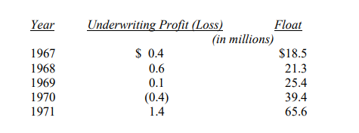
客气地说，我们是一个缓慢的开端，但情况变了，下面是我们最近5年的情况记录。
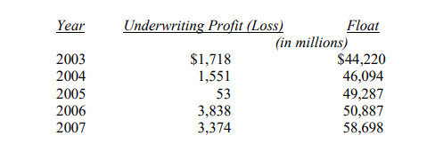
这种质变的完成靠的是一些出色的经理人，让我们看看他们各自的完成情况。
•盖可保险，在我们所有的保险公司里拥有最宽的“护城河”，在CEO托尼•莱斯利（TonyNicely）的细心维护和拓展下，去年，再一次，盖可在主要车险保险公司中，取得了最好的增长记录，市场份额上升到7.2％。当伯克希尔1995年控制它是，它的份额是2.5％。与此不相符的是，盖可的年广告支出同期从3,100万美元，上升到7.51亿美元。
托尼今年64岁了，18岁就进入盖可。此后的每一天里，他都对公司充满热情，对盖可能做到，既为客户省钱，又为员工提供发展机会而自豪。即使到现在，销售额120亿美元的情况下，托尼仍觉得盖可的发展才刚开始，我也这么想。
这里有些证据。在过去三年里，盖可在摩托车市场的份额从2.1％上升到6％。我们已经开始推出针对全路况车辆和娱乐车辆的险种，并11月份签出了第一份商业车辆的保单。盖可和国民保险公司正一起进入商业车辆保险领域，而从最初的成果来看，非常鼓舞人心。集合这些产品线，也只占我们私人车辆保险市场容量的一小部分。
•通用再保险公司——我们国际性的再保险公司，到目前为止是我们“土生土长”浮存金的最大来源，在年底达到230亿美元。这项业务现在是伯克希尔一项巨大的资产。可是，我们的拥有却是从提心吊胆开始的。
数十年里，通用再保都被认为是再保险业里的“蒂芙妮”（Tiffany,世界上最著名的奢侈品公司之一，以生产昂贵的银器著称），以它的承保技巧和原则受到大家的推崇。不幸的是，这种声誉其实已并不符实。当我1998年做出决定要并购通用再保时，完全忽略了这一个暇疵，那就是：通用再保在1998年的运营方式已经与它在1968年或1978年的不一样了。现在，多亏了通用再保的CEOJoeBrandon，以及他的搭档TadMontross，恢复了公司以往的光彩。Joe和Tad执掌公司已经六年，套用J.P.摩根的话，他们是用一流的方式来做一流的生意。他们恢复了对承保、储备以及客户的挑选上的原则。
公司在国内和国外的遗留问题，耗费巨大且旷日持久，让他们的工作更加困难。尽管有那样的牵制，Joe和Tad通过技巧重新定位公司业务，已经带来极好的承保结果。
•自从1986年加入伯克希尔，AjitJain从草图开始，建立起一套真正伟大的专业再保险业务，现在只要是那种独一无二“猛犸象”般的大型交易，全世界都会来找他。
去年，我告诉你们和意可达（Equitas）达成巨额交易的详情，但是现在事情有所变化，伯克希尔要承保的只是一笔保费为71亿美元的单独保险。对于此笔生意的初期情况，我们的经验很管用，但这对于预计一根稻草，被风吹五十年或更长时间后的情况，这些经验不能告诉我们更多。我们能确定知道的情况是，至少以ScottMoser为首的伦敦团队加入了我们，他们是一流的并已经成为我们保险生意里一笔有价值的财富。
•最后，我们还有很小部分的业务，是服务于特殊细分的保险市场。总体上，这些公司运营情况出奇的好，赚取的保险利润高于平均水平并为投资输送了有价值的浮存金。
去年，BillOakerson领导的美国游艇公司加入了我们的团体。这个公司管理着一个约有65万游艇主组成的协会，提供给游艇主的服务类似于AAA汽车俱乐部提供给司机的。在协会提供服务之一是游艇保险。想更多了解这方面情况，可以在每年的年会上参观他们的展示。
下面显示我们四个财产和灾害保险部分的记录。
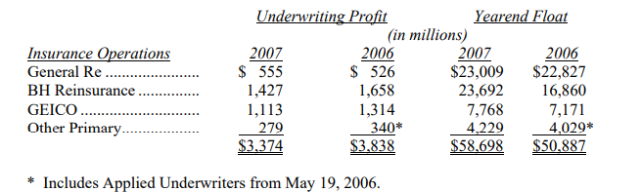

政府管制的公用事业

在伯克希尔拥有87.4%股权的中美洲能源控股公司旗下，包含许多不同种类的公用事业类公司。其中最大的分别为：(1)约克希尔电力公司与北方电力公司，它提供380万用户的电力供应，让其成为英国第三大的电力供应商；(2)中美洲能源，主要为爱荷华州72万用户提供电力；(3)太平洋能源与石山能源公司，主要电力供应范围涵盖美国西部六个州的170万用户；(4)柯恩河与北部天然气管道公司，供应全美8%的天然气消费量。
我们在中美洲能源控股的经营伙伴是WalterScott，和他两位非常杰出的经理人，DaveSokol与GregAbel。合作双方各自拥有多少股票投票权并不重要，我们只在理智思考并达成一致意见后，才会采取重大的行动。与Dave,Greg和Walter共事的八年加强了我最初的信念：伯克希尔不可能找到比他们更好的合伙人。
稍有不协的是，中美洲能源也拥有美国第二大房地产中介公司——美国家庭服务公司，这家公司经营20多个地区性品牌、拥有18,800个房动产经纪人员。去年是房屋销售增长很缓慢的时期，而2008年很有可能更缓慢。不过，当质地良好的中介公司处于一个很合算的价格时，我们将会继续进行收购。
以下是中美洲能源在营运上的关键数字：
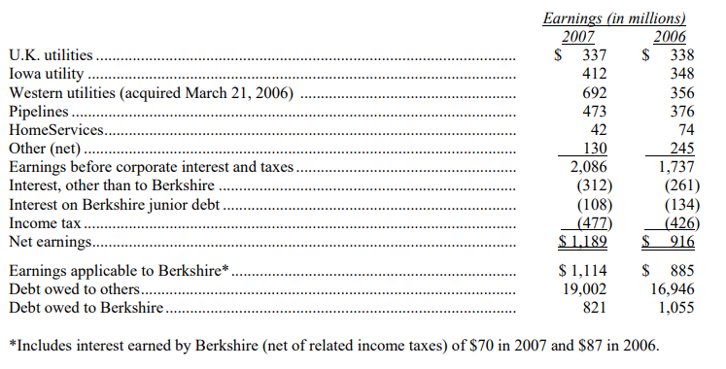
1999年，我们同意以每股35.05美元买下中美洲能源35,464,337股股票，这一年它的每股收益是2.59美元。为什么会是35.05美元这样一个有个零头的数字呢？我最初认为它对伯克希尔的价值是35美元。到现在，我还是一个坚持“一口价”的人（还记得喜诗糖果的故事吗？），在几天里投资银行家对中美洲能源的推荐，并未有幸打动我，让我提高伯克希尔的出价。但是，最后，他们抓住了我软弱的一刹那，我退让了，告诉他们，我将出价每股35.05美元。就为我解释的这个情况，他们可以告诉他们的客户，他们已经榨出了我最后一枚镍币。这的确切中当时的要害。
稍后，在2002年，伯克希尔又用每股60美元购买了670万股股份的方式，提供资金帮助它收购一个我们的管道供应公司。最后，在2006年，当中美洲能源买下太平洋集团时，我们又以每股145美元，买下23,268,793股中美洲能源的股票。
在2007年，中美洲能源的每股收益是15.78美元。当然，有其中的77美分是一次性发生的，是由于英国的公司税税率降低，减少了我们的英国公用事业公司递延税额。所以，回复到正常的收益是每股15.01美元。是的，我很高兴，被这样榨干并挤出额外的镍币。

制造、服务和零售业务

现在我们详细谈谈伯克希尔这部分的业务。先看看，整个部分业务的资产负债表和损益表摘要：
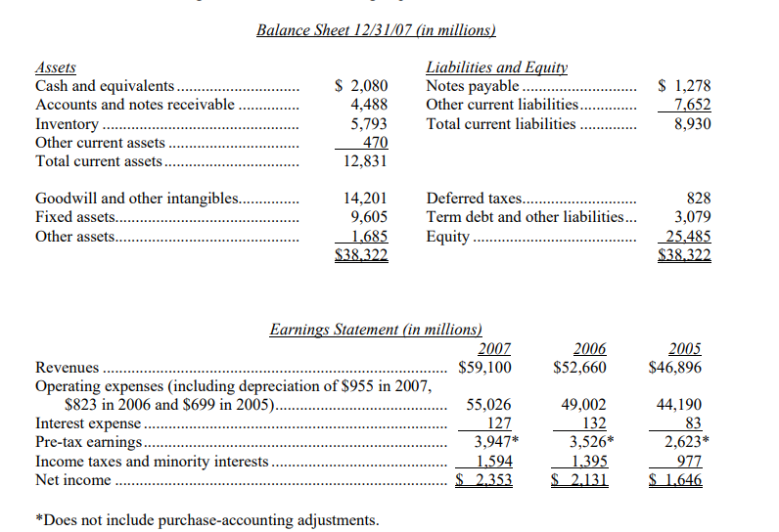
这是一个包罗万象的组合，从销售棒棒糖到旅行用家庭拖车，去年赚到了令人高兴的23％的平均有形净资产收益率。值得关注的是，达到这样的收益回报，仅用了极小的财务杠杆。显而易见的，我们拥有的是一些非常棒的企业。我们在收购它们中的很多家时，支付了高出净资产相当多的溢价，这反映在资产负债表的商誉科目。事实上也缩小了平均持有价值的收益率，到9.8%。
以下是关于该组合公司的一些值得告知的情况：
•萧氏地毯（Shaw），艾可美砖料（AcmeBrick），曼维尔公司（Manville），和迈铁钢架（MiTek）全部受挫于2007年低迷的房地产市场，他们的税前收益分别下降27％，41％，38％和9％。总共这些公司赚到了9.41亿美元的税前收益，同比2006年这个数字是12.96亿美元。
去年，萧氏地毯，艾可美砖料以及迈铁钢架尽情地签下收购合约，这些获取物，对他们今后的收益很有帮助。你可以确信他们还会寻找更多这样的收购。
•在一个零售业的困难年里，我们的杰出代表是喜诗糖果，波仙珠宝以及内布拉斯加家具卖场。
两年前BradKinstler成为喜诗糖果的CEO。在伯克希尔，我们很少将经理们从一个行业调到另一个。但是伯德（Brad）是一个例外，他以前负责我们的生产制服的费区海默公司，和赛泊瑞斯保险。这项调动的效果好得不要再好，在他去的两年，喜诗糖果的利润有了超过50％的增加。
在波仙珠宝，销售增加了15.1％，27％的收益得益于在股东周期间。两年前SusanJacques建议我们扩大营业面积，并重新定义商店风格。我曾表示怀疑，但事实证明Susan是对的。
Susan在25年前，作为时薪4美元的女售货员，进入波仙珠宝。尽管她缺乏管理背景，但我在1994年毫不犹豫的让她担任CEO。她聪明、热爱这项事业，也热爱她的员工。这些在任何时候，足可以超过拥有一个工商管理硕示（MBA）学位。
（旁白：查理和我都不是严重的“履历迷”。取而代之，我们聚焦在智力、激情和诚实正直。另一个我们的超级经理是CathyBaronTamraz。她让我们在2006年初收购的电线业务，取得瞩目的增长。她是每个企业所有人梦寐以求想得到的那种经理人。（鉴于凯茜（Cathy）会不顾一切地冲向目标），因此呆在Cathy和一项她的生意目标之间绝对是危险的。而众所周知，她开始的职业是出租车司机。）
最后，内布拉斯加家具卖场的收入创了记录，它在奥马哈和堪萨斯城的店的销售额双双达到大约4亿美元。需要注明的是，这是国内最顶尖的两家家居家具店。在一个对家具零售商来说，灾难性的年度里，堪萨斯店的销售额增加8％，在奥马哈是6％。多亏有非凡的Blumkin兄弟，Ron和Irv才会有这样的表现。他们都是我亲密的私人朋友和出色的生意人。
•艾斯卡公司（Iscar）继续着它的辉煌。它的产品是小型碳化合金切割刀具，可以让巨大而昂贵的工作机床有更高的生产率。它的碳化物原料——钨，是在中国开采。数十年来，艾斯卡公司都是将钨运到以色列，在那里靠聪明的大脑把它们变成非常有价值的东西。2007年末，艾斯卡在中国大连开办一家大型工厂。结果就是，我们现在把聪明的大脑搬到有钨的地方。众多成长的机会正等着艾斯卡公司。在EitanWertheimer,JacobHarpaz,和DannyGoldman领导下的管理团队一定会抓住其中的很多。
•飞行服务业在2007年创造了一项记录，税前收益增长49％，达到5.47亿美元。对企业的商业飞行发展是异乎寻常的一年。我们的两家公司，作为它们领域里领先的龙头企业，充分分享到增长。
飞安公司，我们的飞行员培训公司，收入增长14％，税前利润增加20％。我们估计我们培训了58％的美国企业的飞行员。公司的CEO，BruceWhitman在2003年，从称为“高级飞行训练之父”——AlUeltschi手中接过公司的领导权以来，证明自己是一个称职的继任者。
•网络喷射机公司的“NetJets”这个品牌，随着它对飞行安全、机上服务和人身安全方面的承诺，业务每年都有很强劲的增长。它的背后是一个充满激情的人——RichardSantulli。如果你需要挑选一个人，和你待在一个散兵坑里，没有比Rich更好的了。不管前面有什么障碍，都不能让他停止。
欧洲是一个很好的例子，证明Rich的坚持不懈怎样让他走向成功。最初十年里，在那里我们只取得微不足道的财务进步，却竟然积累了2.12亿美元的运营亏损。自从Rich把MarkBooth“拉上船”，负责欧洲的业务后，我们有了增长牵引机，现在我们的发展真是势不可挡，去年的收入增加了3倍。
在11月，我们的主管们在网络喷射公司，位于哥伦布市的总部碰头，顺便看了一下他们那儿复杂的运营部门。它担负着每天大约1000架次全天候的飞行任务，客户总是期待着顶尖的服务。我们的主管们离开时，对他们的设备和承载能力印象深刻，不过Rich和他的员工给大家留下更为深刻的印象。

融资和金融产品

我们这部分主要的业务是克莱顿公司，全美最大的预制房屋建造商和市场占有者。去年克莱顿公司的市场份额达到创记录的31％。但是行业规模在继续萎缩：去年预制房屋的销售数是9.6万幢，低于2003年我们买下克莱顿公司时的13.1万幢。（需要记得的是，当时还有一些评论员批评克莱顿的主管们，在行业周期的底部出售了公司）。
虽然克莱顿公司从出售和出租预制房屋中获利，但是它收益的主要来源是一个金额110亿美元，包含30万个借款人的贷款资产组合。这就是为什么我们将克莱顿公司的业务归到金融这部分。尽管在2007年房地产金融领域遭遇了很多问题，但克莱顿公司的贷款资产组合却运作良好。这一年里逾期还款、丧失抵押品赎回权以及贷款损失的比例同我们此前作为业主时的情况相仿。
克莱顿的贷款资产组合的资金一直由伯克希尔提供。为这笔资金，我们在伯克希尔借款成本上加1％后向克莱顿公司收取。去年该费用是8,500万美元。扣除该项费用后，克莱顿公司2007年的税前收入是5.26亿美元。这项交易的另一面是伯克希尔记入8,500万美元的收入，包含在下表中“其他”项下。
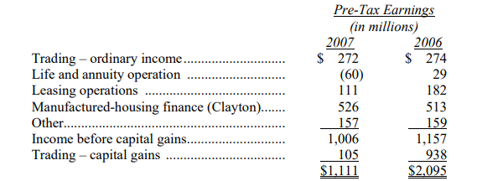
表列中，租赁业务包括经营拖车租赁业务的XTRA公司，以及经营家具租赁的寇特家具（CORT）。2007年，由于拖车利用率的明显下降，导致XTRA公司的收益下降。公司去年还通过伯克希尔借款4亿美元，增加利息支出的结果，将降低XTRA公司的收益。
在KevinClayton,BillFranz和PaulArnold的良好经营下，克莱顿公司、XTRA公司和寇特家具都是很好的公司。在归入伯克希尔旗下后，它们每个都进行了一系列的收购，以后会更多。

投资

下面列出到年底我们持有市值大于6亿美元的股票。
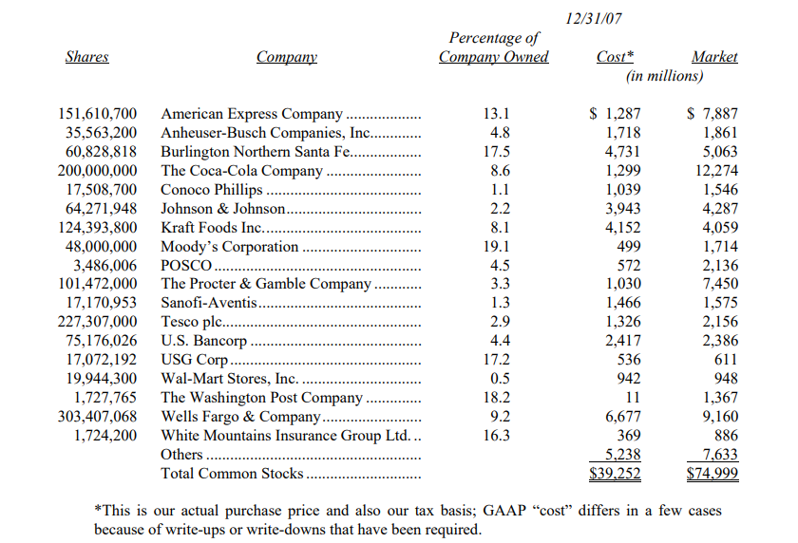
总的来说，我们所投资公司的表现让我们欣慰。在2007年，我们持有市值最大的四家公司中的三家：美国运通、可口可乐以及宝洁公司，每股收益分别增长了12％、14％和14％。第四家富国银行的收益由于房地产泡沫的破裂而稍有下降。不过，我相信它的内在价值还是在增加，即使增加了那么一点点。
注意到美国运通公司和富国银行都是HenryWells和WilliamFargo创建的。美国运通创建于1850年，富国银行创建于1852年。宝洁公司和可口可乐公司分别创建于1837年和1886年。游戏开始时我们都没参加。
我必须强调的是：在任何时候，我们不是通过投资品的市场价格来计算我们投资的进展。我们宁可用两条适用在我们自己企业的测试标准，来衡量它们的成绩。第一条标准，扣除整个行业预期增长后的实际收益增长。第二条，更主观些，就是看它们的“护城河”是否这一年里变得更宽，“护城河”是一种隐喻，指的是公司拥有的，会让它的竞争对手日子难过的竞争优势。这四大公司在这项测试中毫无疑问，都能得分。
去年我们有一笔很大的卖出。在2002年和2003年，伯克希尔用4.88亿美元买入中石油公司1.3％的股权。按这个价格，这个中石油公司的价值大约为370亿美元。查理和我那时感觉该公司的内在价值大约应该为1000亿美元。到2007年，两个因素使得它的内在价值得到很大提高：油价的显著攀升；以及中石油的管理层在石油和天然气储备上，下的大工夫。到去年下半年，公司的市值上升到2750亿美元，大约是我们在与其他大型石油公司比较后，认为它应该有的价值。所以，我们把手里中石油的股票卖了40亿美元。
一个脚注：我们为在中石油交易上的收益向美国国税局缴纳了12亿美元的税。此笔税款大约够美国政府运作4小时的费用，这包括了国防、社会保障等，我能叫得出的所有费用。
去年我告诉你们，我管理着伯克希尔62个衍生品合约。（我们还有一些合约，遗留在了通用再保险流失的账簿里）。今天，我们有94个这样的合约，它们主要分为两类。
第一类，我们签的54个合约，承担特定债券，包括各种高收益率债券的违约风险。这些合约的到期日各不相同，从2009年到2013年。到年底，我们从这些合约中收到32亿美元的额外奖励，承担了4.72亿美元的亏损；并且在最坏的情况下（尽管这种极端的情况不太可能发生），还需要再付出47亿美元。
我们确定还会付出更多，但我相信，撇开我们能从持有的部分中大赚一笔不说，单单就从额外的回报来看，这些合约也证明是有价值的。在年底我们的资产负债表中，为这些合约的“风险敞口”，记录了18亿美元的“衍生合约负债”。
第二类合约，涉及到我们卖出的，针对四种股票指数（标准普尔500指数，加上三种国外的指数）的各种卖出期权合约。这些卖出期权的起始期限不是15年就是20年，它们会受到市场的影响。我们（通过卖出这样合约，）收到45亿美元的额外收入，也在年底，记录了46亿美元的负债。这些卖出期权合约只能在到期时，才会执行。它们的到期时间在2019年到2027年之间。届时，只有在上述的股票指数水平，低于签订卖出期权合约时的，我们才需要付钱出去。同样的，我相信这些合约，总体上将是盈利的。我们也将在持有这些合约的15或20年里，通过用卖出这些合约获得的收入去投资，获得丰厚的收益。
对于我们的衍生品合约有两点是很重要的。第一，在所有交易里，我们都是通过卖出合约，收到钱的一方，这意味着我们并没有对冲风险。第二，这些衍生品合约适用的会计准则，不同于应用在我们资产投资组合上的。在资产投资组合中，资产价值的变化将以净资产的形式，显示在伯克希尔的资产负债表上，但它不会影响收益，除非我们出售(或是冲销)资产。而衍生品合约的价值变化，必须计入每季的收入中。
由此，我们持有的衍生品部位，有时会使公司报告的收益，产生很大的摆动，可查理和我相信这些部位的内在价值，其实变化很小。即便这些摆动在一个季度里，轻易就达到10亿美元或更多，他和我也将对此熟视无睹，我们希望你也如此。你可能想到，在我们的巨灾保险业务中，经常准备面临，短时间内报告：收益很快消失，和在相当长的时间内净值很大增长的情况，交替出现。这也是我们在衍生品交易中所用的哲学。
美元在2007年对其它主要货币进一步走弱，原因显而易见：美国人喜爱购买其它地方生产的产品，超过世界其他地区的人们对美国产商品的喜爱。这就不可避免地，造成美国每天将大约价值20亿美元的借据和资产输送给世界其他地区。随着时间过去，这种变卖，对美元造成压力。
当美元贬值时，它既让外国人能更便宜地购买我们的产品，又使它们的产品对美国公民来说变得更昂贵。这就是为什么一种贬值的货币常被假设可以用来医治贸易赤字。的确，美元大幅贬值后，美国的贸易赤字，毫无疑问会有所缓解。但是考虑一下这个现象：在2002年，欧元对美元的汇率平均在1：0.946，我们对德国（我们第五大贸易伙伴）的贸易赤字是360亿美元。到了2007年，汇率平均在1：1.37，我们对德国的贸易赤字却上升到450亿美元。相似的情况是，美元对加元从2002年平均1：0.64，下跌到2007年的1：0.93。我们对加拿大的贸易赤字同样也从2002年的500亿美元上升到2007年的640美元。到目前为止，至少一个疲弱的美元，并不能对平衡我们的贸易起很大的作用。
最近大家都在谈论主权财富基金，以及它们如何在购买大量美国公司的股份。这是我们自己造成的，并不是外国政府有什么邪恶的阴谋。实际上，我们的贸易平衡仰仗在美国的巨额外国投资。当我们每天将20亿美元强加给世界其他地区时，他们必定会在这里投资点什么。当他们选择股票，而不是债券时，为什么我们要抱怨呢？
美元的走弱，错不在欧佩克（OPEC,石油输出国组织），中国及其他。别的发达国家和美国一样，依赖石油进口，也在和从中国进口的产品竞争。美国应当发展出一套明智的贸易政策，而不是挑选出一些国家来惩罚或一些行业来保护。我们也不应该采取那些很容易引发报复的行动，那样只会减少美国的出口，真正的贸易应该是我们和世界的其他地区之间互惠的。
我们的立法者应该认识到，这种货币流动的不平衡是不能持久的，所以现在需要调整政策，以求从本质上尽早减少这种不平衡。否则，我们每天强加给世界各地的20亿美元，已经造成全球某些方面令人不快的消化不良。（要了解其他对我们难以容忍的贸易赤字的评述，请看艾伦•格林斯潘2004年11月19日的论述，联邦开放市场委员会2004年6月29日的备忘录，和本•伯南克2007年9月11日的讲话。）
伯克希尔在2007年只持有一种直接外汇的头寸。它就是——请屏住你的呼吸——巴西的货币雷亚尔。就在不久以前，将美元兑换成雷亚尔被认为是不可想象的。毕竟，在上个世纪里，多达5个版本的巴西货币，让雷亚尔快变成狂欢节里洒的小纸片了。当货币真实出现像许多国家一样的情况：货币陷入发行、贬值，退出流通的周期性中，富有的巴西人为保护他们的财富，有时将大笔的钱转移到美国。
但是任何采用这种看上去谨慎方式的巴西人，已经在过去5年中，损失了他一半的净资产。这里有从2002年到2007年底，每年雷亚尔对美元的指数记录：100；122；133；152；166；199。每年雷亚尔都在走高，美元却在下跌。此外，在这段时期里，巴西政府还在市场中买入美元，以此来控制雷亚尔（的升值速度），同时支撑美元（的下跌）。
我们直接外汇头寸在过去5年中已经带来23美元的税前收益。另一方面，我们也从持有美国公司用其他货币发行的债券中获利。例如，在2001年和2002年，我们以57％面值的价格，购买了3.1亿欧元的亚马逊公司的债券：票面利率6.875％，2010年到期。那时，亚马逊公司的债券被标以“垃圾”级信用的价格在出售，尽管它们决不是。对，在维吉尼亚，你能够偶尔发现市场是多么可笑和无效，或者至少你可以在，除了某些主流商学院的金融系外的，任何地方发现它们。亚马逊债券的以欧元计价，对我们有更深层和重要的吸引力。在2002年我们购买的时候，欧元对美元的汇率是1：0.95。因此，我们的成本以美元计算，仅仅是1.69亿美元。现在债券以102％面值的价格被出售，欧元对美元的汇率是1：1.47。在2005年和2006年一些我们的债券被赎回，我们从那里获得2.53亿美元。我们保留的债券在年底，价值1.62亿美元。在2.46亿美元，我们已实现和未实现的收益里，有1.18亿美元是由于美元的下跌。都是货币自己干的。
在伯克希尔，我们将努力提高直接和间接来自国外的收益。即使我们能成功，我们的资产和收益仍将主要集中在美国。尽管我们国家在一个又一个领域里的许多问题上的错误，是令人遗憾和不能宽恕的，但是美国法律的规则，市场经济体系，以及社会精英的信仰都将为国民创造持久的繁荣。
就象我以前告诉过你们的，我们已经对CEO的继任人选做了充分的准备，因为我们拥有三个很出色的内部候选人。董事会很清楚的知道，一旦我无法胜任工作，不管是去世还是丧失能力，谁将被挑选，来接替我的工作。并且董事会还有两个后备人选。
去年，我告诉你们，我们将尽快完成伯克希尔在投资业务上的继任者计划。我们的确现在确定了4个候选人，他们都能接替我的投资工作。他们都普遍拥有管理素质，并且他们对应邀到伯克希尔来工作，都显示出强烈的兴趣。董事会了解这四位的能力，并期待如果需要，可以雇佣到一个或更多的人。这些候选人都正当壮年，经济上非常富有，所有人希望能为伯克希尔工作的原因，并不是为了得到经济上的补偿。
（我很不情愿地打消了，要在我死后继续管理投资组合的念头。也放弃我希望给“拓展视野”，这项条款赋予的新含义。

充满想象力的数字——上市公司们是如何给收益“注水”的

前参议员艾伦•辛普森有句名言：“那些在华盛顿高速公路上开车的人，需要不怕交通堵塞”。假如他真的到少有人至的道路上找找，参议员会在那里看到美国公司的会计们。
在“首选路线的问题”上最重要的一次投票发生在1994年。迫于美国CEO们的压力，美国参议院投票以88比9通过提案，让美国财务会计准则委员会（FASB）闭上了嘴。此前一项毫无异义的规定，让FASB饱受指责，这项规定告知公司的首脑们，奖励给他们的股票期权，是一种经济补偿，它们的价值将被作为一项费用计入公司的财务报表。
在参议员们投票后，FASB现在要求教授的会计准则，必须符合参议院第88号法令在注册会计师（CPAs）方面的规定。法令规定：对于期权，公司可以选择两种报告方式。“首选的”处理方式是：将期权的价值视为费用。不过法令也允许，当公司是按市场价值颁发期权时，可以忽略它的费用。
轮到美国的CEO们说真话的时候，他们的回应一点不光彩。在接下去的6年里，入选标准普尔指数的500家公司中只有两家，选择了“首选的”路线。余下公司的CEO们全都选择了另一条低速路线，从而忽略了一大笔显而易见的费用，只为在报表上，有更高的“收益”。
我确信他们中的一些人也觉得，即使他们选择把期权作为费用计入，他们的董事们也会在将来的某些时候，为了通过经理们渴望的“一次性授予”（期权），而重新考虑。
即便如此，对很多CEO来说，那条低速路还不够好。在日趋削弱的公司章程里有规定，如果期权，被以一个低于公司市场价值很多的行权价格售出，其导致的收益应保留在公司。不过，没问题。为了规避这条恼人的规定，许多公司秘密地回溯授予期权的日期，造成他们是按当时的市场价格获得期权的假相，而事实上，他们早因拿到低于市场的价格，而将收益纳入囊中。
十多年里，针对股票期权，荒谬的会计规则正在淡出，但是其他这样的会计手段依然存在——其中比较重要的是：一个公司计算养老金费用时，使用的投资回报假设。许多公司会继续选定这种假设，这种情况将会毫不奇怪的出现，这样的假设能让他们报告“超过实际”的虚假收益。从363家进入标准普尔指数的公司制定的养老金计划，2006年这个投资回报假设是8％。让我们看看这个假设实现的可能性。
在所有的养老基金中，平均持有债券和现金的比例大约是28％，这部分资产的回报率不会超过5％。更高的收益，当然是有可能达到的，不过伴随而来的是，造成与之相对称（或更大）损失的风险。
并且这意味着剩余72％的养老金资产——将主要是投资公司的股权。不是直接持有股票，就是透过，比如对冲基金或私人股权投资这样的载体间接持有。如果要使整个资产收益达到假设的8％，这部分资产必须挣到9.2％的收益，并且那种收益回报，必须是扣除所有交易费用后的，但是现在的交易费用远比它们先前的高。
这种期望的真实性有多少呢？让我们回顾一些，我在两年前提到的数据：在整个20世纪，道琼斯指数从66点涨到11,497点。这个增长看上去很大，但换算成每年的复合增长，不过5.3％。如果一个投资者，持有道琼斯指数整整一个世纪，在期间的很多时候，他会收到很慷慨的分红，但在最后的几年里，分红大约也只有2％左右。20世纪是一个多么精彩的世纪。
想想现在这个世纪。投资者如果仅仅想达到5.3％的市值增长，那道琼斯指数，最近低于13,000点，也将在2099年12月31日时，收报于200万点！就是在100年里，为达到年平均5.3％的收益水平，需要道琼斯指数上涨198.8万点，在这个世纪的头八年里，我们只取得不到2000点的上涨。
有趣的是，市场评论人士在道琼斯指数有可能跨越，诸如14,000点或15,000点这样千点整数位时，都会有规律的加快呼吸。如果他们保持这种反应，按本世纪内年增长5.3％计算，他们在余下的92年里，至少要将经历1,986次这样的体验。虽然说什么事都可能发生，但我们真的相信这样的事能发生吗？
红利收益继续徘徊在2％左右。即使股票年平均增长，能达到上世纪5.3％的水平，养老金计划中的股票部分，在考虑支出0.5％的费用后，收益将不会超过7％左右。并且0.5％的费用估算，对于邀请投资顾问和高身价经理们——所谓的“投资助理”出马，已经是相当保守的了。
每个人很自然的，期望收益超过市场的平均水平。那些“投资助理”由衷的鼓励和灌输他们的客户这种观念。但是作为一类，雇佣这些投资助理的群体。他们收益一定是低于平均水平。原因很简单：1）所有投资者都不可避免赚到：一个平均的投资回报，减去交易费用；2）被动型投资者和指数投资者，由于从头至尾他们的交易很不活跃，他们赚到的收益是：平均收益水平，减去一个非常低的交易费用；3）在赚取市场平均收益的群体中，剩下的一部分就是——交易活跃的投资者。但是这个群体也因此会招致高额的交易、管理和顾问咨询费用。所以交易活跃的投资者，相比他们那些不活跃的“同胞们”，会抹去很大一部分的投资回报。这意味着：“懵懂无知”的被动型投资者（与他们相比）一定会胜出。
我还必须指出，在本世纪里，想从股票中赚到10％年收益的人，他们的如意算盘是2％的年收益来自分红，8％来自股价上涨。但这无异于他们是在预计：2100年道琼斯指数会在2,400万点的水平！如果你的理财顾问告诉你，会从股票上赚到两位数的投资回报，那就把上面的数字解释给他听，一定会让他感到狼狈。许多“投资助理”显然是童话“绿野仙踪”里，那个说：“为什么，我在早饭前，有时已经相信了超过六件不可能发生的事情呢？”话的女王的直系后代。所以要谨防那些油嘴滑舌的投资助理，向往你头脑里塞进幻想的时候，同时也在往自己的口袋里揣着酬金。
一些公司在欧洲也有类似和美国一样的养老金计划，并且在他们的会计账上，几乎所有美国养老金计划的假定收益，都高于海外的。这种差异令人困惑：为什么这些公司不派他们的美国经理们，去负责公司海外养老金计划的资产，让他们能将自己的神奇魔力，一样作用到这些资产上？我从来没有看到关于这种迷惑的解释，但是负责审查这些假定投资回报的审计人员和核算师也似乎对此没有疑问。
不过，对于为什么CEO们要选择一个如此高投资收益假设的原因，并不让人困惑：这样他们就可以报告更高的公司收益。而且即便他们，如我认为的那样，确实是错的，那恶果在他们退休后的很长时间里，也不会发生。
数十年来，美国公司掩藏收益，或是更坏的企图，想尽可能高的报告当前收益的行为，应该好收敛了。他们应该听听我搭档查理•芒格的话：“如果你三次把球击出左边界，那下次击打时，瞄得稍微靠向右些。”
无论公司在养老金费用上耍得花样，如何让股东们逡巡止步于道上，纳税人要经历的打击，要远胜公司股东们许多倍。公共养老金虽然承诺巨大，但在很多方面，养老基金却严重不足。只是因为引爆这颗定时炸弹的导火索还很长，政治家们畏缩于税收会造成的伤痛。反正只有在这些官员去世后很久，这些问题才会出现。官员们很容易就制定出，这些养老的承诺，涉及有时是哪些不满40岁人的提早年退休计划；慷慨的生活费调整计划。在这个人们寿命越来越长而通货膨胀又是必然的世界里，那些承诺将决不会很容易的兑现。
尽管在美国公司会计账目中推行一个“诚信系统”已经失败，但我需要说明的是，在大量伯克希尔资产负债表的项目中，它是确实存在的。在每个我们提供给你们的报表中，我们必须为我们保险的业务估算损失储备金。如果我们的估算有误，将意味着我们的资产负债表和损益表都是错的。所以很自然的，我们尽自己所能让这部分估算精确。然而，在每一个我们估算的报告中，也一定会有差错。
在2007年底，我们显示560亿美元的保险负债。这表示我们推测，在年底前我们需要对所有可能损失事件，最终进行赔付的金额，（除去大约30亿美元按现值已经被贴现的储备金）。我们为知道的数以千计的保单，为它们每个，记上一美元的价值，来反映我们相信需要支付哪些。在某些案子里，由工伤赔偿保障引发的，对某些严重伤害的索赔，会延续50年或更长的时期里，都产生赔付。
我们当然会对在年底前已发生的损失，准备大笔的储备金，这不包括我们已听说的损失。有时，被保险人也不知道是否有损失发生。（想想哪些经年未被发现的职务侵占案件。）我们有时候接到索赔，损失来自我们几十年前承保的保单。
有个几年前我告诉你们的故事，形象说明我们在精确估算损失责任方面的问题：一个小伙子正在欧洲进行一次重要的商务旅行，这时他姐姐来电话告诉他：父亲过世了。但她的弟弟解释说，他没法回去，但鉴于自己没有在葬礼上出什么力，他愿意承担葬礼的费用。在他回来后，他的姐姐告诉他，葬礼办得顺利，并出示一张总额8000美元的账单给他，他付了。但一个月后，他又收到从殡仪馆开出的一张10美元账单。他又付了。又一个月后，他又收到另一张同样的10美元账单。当第三张10美元发票，在接下的一个月送来时，这个困惑的男人打电话给他姐姐，询问为什么这件事没完没了了。“哦，”她的姐姐回答说“我忘了告诉你，我们埋葬爸爸的时候，租了套西装（一起埋了）。”
在我们的保险公司，我们有一个未知的，但确实相当大，数量的“租赁的装”被埋在世界各地。我们正试图精确估算出他们的账单。在十或二十年后，我们就能恰当估算出，我们现在的估计有多不准确。即使那个估算出人意料，我个人相信，我们声明的拨备也是充足的，不过在过去，我也犯过好几次错误。

年度股东大会

我们今年的股东大会将在5月3日，星期六举行。与往常一样，奎斯特中心在上午7点开门，一部关于伯克希尔的新影片将在8点半放映。在9点半开始，我们直接进入回答问题阶段，（中间休息一下，在奎斯特中心的看台上吃午饭），直到下午3点。接着，在稍作休息后，查理和我将在3点15分，召开年度股东大会。如果在白天的问答阶段你打算离开的话，拜托请在查理讲话时那样做。
离开最好的理由，当然是购物。在毗邻会议区，我们辟出194,300平方英尺的场地，摆满伯克希尔旗下公司的产品，希望能满足你们的购物欲望。去年，由于27,000名与会人士各尽其力，几乎所有的摊位的销售额记录都大幅上升。但是，今年你们能做的更好。（如果需要，我会锁上所有的门。）
今年我们将再次展示克莱顿公司的预制房屋，特点是艾可美（Acme）的砖块；萧氏（Shaw）的地毯；约翰•曼维尔公司（JohnManville）的隔热材料；和迈铁（MiTek）的扣件；凯夫瑞（Carefree）的遮阳蓬；内布拉斯加家具中心（NFM）的家具。你会发现这间1,550平方英尺的房屋，售价在69,500美元，送货费用另加。在你买下房屋后，考虑一下摊位附近丛林河流（ForestRiver）公司的娱乐车（RV）和浮舟。
盖可保险将有一个摊位，来自全国的顶尖保险顾问齐聚于此，他们全部准备给你提供车辆保险的报价。在大多情况里，盖可保险能给你一个特殊的股东折扣（通常是8％）。这个特殊的报价在我们全美50个州中的45个营业网点，都适用。（补充一点：如果你有资格享受另一个折扣，比如给特定团体的折扣，这些折扣不能累加。）带上你已有保险的详细资料，让我们看看是否能帮你省钱。我相信我们能做到，至少帮你省下50％的保费。
星期六，在奥马哈机场，NetJet公司象以往一样陈列他们的飞机供你们参观。NetJet公司在奎斯特中心的摊位上，你也可以看到这些飞机的资料。坐大巴来奥马哈的，乘你的新飞机离开吧。你可以带上所有你想带的定型发胶和剪刀，和你一起上飞机。
接着，如果你还有钱剩下，去看看书虫公司的摊位，你会找到大约25种图书和DVD碟片，以《穷查理年鉴》为首，全部打折。在没有做任何广告或在书店做陈列，查理的书现在引入注目卖出近50,000本。你们中谁没有与会的话，上网站poorcharliesalmanack.com，去预订一本。
随本报告一起寄送的股东委托资料里，会解释你如何获得参加股东大会和其他活动的资格。我们也再次委托美国运通公司（800-799-6634）为你们提供飞机、宾馆和汽车预订方面的帮助。负责这些事情的卡洛尔•佩德森，每年都为我们做着这件令人恐惧的工作，我为此感谢她。宾馆的房间会很紧张，但与卡洛尔联系，你将会得到一间。
坐落在第72街，位于道奇街和太平洋街之间，占地77英亩的内布拉斯加家具中心。在那里，我们会再次举办“伯克希尔周末”大减价。我们开始举办这一特殊活动是在11年前。
“周末大减价”的销售额也从1997年的530万美元，增加到2007年的3090万美元。这个数目比许多家具店一年登记的销售额要大的多。
你只有在5月1日到5月5日的这段时间内购买，并出示你的年会入场券，才能享受折扣价。在此期间的折扣价，也适用于部分几乎从不打折销售的知名厂商，为祝贺我们的股东周末，特别破例。我们非常感谢这些厂商的支持。内布拉斯加家具中心周一到周六的营业时间为，早上十点到晚上九点，周日则为早上十点到晚上六点。今年，在周六从下午五点三十分到八点，卖场会举办一场巴加海滩盛会，供应特色的牛肉和鸡肉墨西哥卷饼。
在波仙珠宝，我们将再次举办两场特别针对伯克希尔股东的活动。第一场是鸡尾酒招待会，时间是5月2日，周五下午6点到10点。第二场，主要的庆祝活动将在5月4日，周日的上午9点到下午4点举行，周六，则一直开到下午6点。
在整个周末，波仙珠宝店里将会人山人海。为了方便你们，股东特惠价格将从4月28日，周一开始，一直到5月10日，周六，一直有效。在此期间，请出示你的年会入场券，以证明你的股东身份，或出示交易说明，证明你是一个伯克希尔股票持有人。
周日，在波仙珠宝店外的帐篷里，两届美国国际象棋冠军派屈克•沃尔夫将带着眼罩，和来宾下盲棋，当然六人一组的来宾，是可以把他们的眼睛挣得大大的。从达拉斯来的著名魔术师诺曼•贝克会在附近迷惑旁观者。另外，我们还请到两位世界顶级的桥牌高手BobHamman和SharonOsberg，在周日下午，会和我们的股东们玩桥牌。
戈瑞特餐厅（Gorat’s）照例再次在5月4日，周日，只对伯克希尔股东开放。服务时间是下午4点到10点。去年，240个座位的戈瑞特餐厅，在周日接待了915位来晚餐的股东，三天里共卖出2,487份牛排，其中656份是丁骨牛排。美食对美食鉴赏家优先，请记住那天去戈瑞特餐厅，你必须提前预约，需要的人，在4月1日（不要提前）打402-551-3733进行预订。
周六下午，我们将再次为从北美以外来的股东，举办一个招待会。每年我们的股东大会吸引来自全球的许多人，查理和我想对这些来自远方的客人，表示一下我们个人的问候。去年，我们很高兴与来自许多国家的400位股东会面。任何非美国和加拿大的股东，将收到特别的入场券，上面有参加这个招待会的说明。
84岁的查理和77岁的我，拥有的幸运超过了我们的梦想。我们都出生在美国；都有非常了不起的父母，让我们能获得良好的教育；都有美满的家庭和健康的身体；都有一些“商业”基因，让我们取得了某种其他人未经历过的巨大成功，这些人对我们社会福利的贡献，并不逊于我们，甚至比我们更多。而且，我们都热衷于做着我们热爱的工作，并有无数杰出的和令人愉快的同事协助。对于我们，每天都是那样令人兴奋；所以不要惊讶，看到我们跳着踢踏舞去上班。不过对我们，没有比在伯克希尔每年的股东大会上，与我们的持股合伙人欢聚一堂，更让人兴奋的了。因此，5月3日在奎斯特中心，来加入每年我们的“为资本家举办的伍德斯托克音乐节”。我们将在那里恭候各位。
沃伦•巴菲特
董事会主席
2008年2月

